**基于改进蚱蜢算法解决多区域经济调度问题**

王隔霞，孙明扬，李瀚学，陆奕非，刘伟涛

摘要：在现代电力生产过程中，电的来源是多样的，例如风电、火电、核电等等，这些电力来自不同的区域，但是都要调配到一个地点来使用。同时，电力的使用过程中也会出现一个城市的发电能力大于其用电需求，此时可将多余的电力传输给缺少电力的区域，完成发电资源的最大程度的利用，那么在满足各区域的发电需求的前提之下，如何合理安排各个发电机的发电功率来达到整体的最优解就变成了一个很重要的问题。此前已经有很多方法用来解决多区域的经济调度问题，在本文中，我们将利用改进的蚂蚱算法，来以此得到更好的结果。

关键词：经济负荷调度；蚱蜢算法；多区域

Based on the improved grasshopper algorithm, the problem of multi-regional economic scheduling is solved

Abstract：In the process of modern electricity production, the sources of electricity are diverse, such as wind power, thermal power, nuclear power, etc., these powers come from different regions, but they all have to be deployed to one location for use. At the same time, in the process of using electricity, there will also be a city's power generation capacity greater than its electricity demand, at this time the excess power can be transmitted to the area lacking electricity, to complete the maximum utilization of power generation resources, then under the premise of satisfying the power generation demand of each region, how to reasonably arrange the power generation power of each generator to achieve the overall optimal solution has become a very important problem. There have been many methods to solve the problem of multi-region economic scheduling, and in this paper, we will use the improved grasshopper algorithm to obtain better results.

Keywords：Economic load scheduling, grasshopper algorithm, multi-region

# 一、发电系统的基本要素

经济负荷调度问题是发电系统中一个很重要的问题，这个问题主要涉及在满足用电需求和运行限制的同时，使发电机组的发电成本和排放量达到最小值。但是由于其存在一系列的奇点和禁止发电区间，使得整个问题变得难以求解。在以前的研究中，蚱蜢算法多用于单区域的发电系统的计算，例如在文献[3]中利用蚂蚱算法解决经济调度问题，在研究多区域的问题时，文献[1]使用一种基于教学学习方法的多领域优化算法，取得了很好的结果，本次我们将利用蚂蚱算法来尝试解决多区域优化，尝试给出更好的结果。

## 具有二次成本函数的多区域经济调度

多区域经济联合调度问题的目标函数 $F_{t}$，所有地区的发电机工作的总成本，写为

$$F_{t}=\sum_{i=1}^{N}{\sum_{j=1}^{M_{i}}{F_{ij}\left(P_{ij}\right)}}=\sum_{i=1}^{N}{\sum_{j=1}^{M_{i}}{(a_{ij}+b_{ij}P_{ij}+c_{ij}}}{P_{ij}}^{2})$$

其中N为参与发电的区域个数, $M_{i}$ 为区域 $i$ 的发电机数量, $P_{ij}$ 为区域 $i$ 的第j台发电机的发电功率， $a_{ij}$、 $b_{ij}$、 $c_{ij}$ 为此发电机的发电成本系数， $F_{t}$ 为在发电过程中的总成本。

## 功率平衡约束

对于一个区域来说，自身所发的电量与传入电量之和或传出电量之差应该满足该地区的用电需求，功率平衡函数写作

$$\sum_{j=1}^{M_{i}}{P_{ij}}=P_{Di}+P_{Li}+\sum_{k,k≠i}{T_{ik}}$$

其中 $P_{i}^{min}$ 是第 $i$ 台发电机的功率最小值， $P_{i}^{max}$ 是第 $i$ 台发电机的功率最大值。

## 禁止工作区域

对于热力发电机来说，既存在发电功率的上下限，同时由于机器本身的原因，可能会出现一些禁止工作区域，我们希望避免在禁止工作区之中工作来实现最佳的经济性，这可以描述为

$$\left\{\begin{aligned}P_{min}≤P_{ij}≤{p_{ij}}_{1}^{l} \\ {P_{ij}}_{m}^{u}≤P_{ij}≤{p_{ij}}_{m}^{l} m=1,2…n \\ {P_{ij}}_{n}^{u}≤P_{ij}≤P_{max}\end{aligned}\right.$$

其中上表为 $l$ 是禁止运行区间的下边界， $u$ 是禁止运行区间的上边界， $n$ 是禁止运行区间的个数。

# 二、蚱蜢算法解决多区域经济调度问题

## （一）惩罚函数

解决多区域的经济调度问题的前提是要满足每个区域的发电需求，在此基础之上，尽量减少发电的成本，所以惩罚函数包含两部分，一部分是对每一个区域的功率平衡约束等式两边作差，另一部分是成本函数，写作

$$T\left(P\right)=F_{t}+P_{Di}+P_{Li}+\sum_{k,k≠i}{T_{ik}}−\sum_{j=1}^{M_{i}}{P_{ij}}$$

## （二）基于动态惩罚因子改善的蚂蚱算法

蚂蚱算法[2]的灵感来源于蚂蚱的觅食行为，第 $i$ 只蚂蚱的位置可以描述为 $X_{i}$。社会力量的强度由函数

$$s\left(x\right)=fe^{r/l}−e^{−r}$$

得到，表示蚂蚱之间社会强度的大小，蚂蚱算法[2]的等式可以表述为

$$X_{i}^{d} = c1 (\sum_{j=1,j≠i}^{N}{c2 \frac{ub_{d} − lb_{d}}{2}s(|X_{j}^{d}− X_{i}^{d} |)\frac{x_{j} − x_{i}}{d_{ij}} })+T_{d}$$

其中d为向量的阶数， $ub_{d}$ 为搜索范围的上限， $lb_{d}$ 为搜索范围的下限， $\frac{x_{j} − x_{i}}{d_{ij}}$ 是此处的导数，代表沿梯度方向下降， $T_{d}$ 是蚂蚱目前所在的位置， $X_{i}^{d}$ 是下一个搜索到的位置，如果蚂蚱在 $X_{i}^{d}$ 位置的舒适度比原位置更好，则说明算法寻找到了一个更好的位置。

其中 $c1、c2$ 为单个参数，由函数

$$c=c_{max }−t\frac{c_{max}−c_{min}}{T}$$

决定，其中 $t$ 为当前的迭代次数， $T$ 为最大迭代次数。

# 三、对于搜索设置的修改

可以看到，在迭代的过程中，参数 $c$ 控制了吸引力的大小，参数 $c$ 的变化是随着函数进程的进行而不断缩小的，当 $t$ 不断地趋向于 $T$ 时， $c$ 逐渐趋向于 $c_{min}$***。***但是我们希望随着 $t$ 的增加，不严格的进行线性增加，来增加搜索的能力。

我们用函数

$$c=cos⁡(\frac{πt}{2T})$$

来确定参数的值。

实验数据以及其对比数据如下表所示，实验的原始数据来源于论文[1]

|  |  |  |  |  |
| --- | --- | --- | --- | --- |
|  | TLBO | DE | EP | 蚂蚱算法 |
| P1,1(MW) | 500.0000 | 500.0000 | 500.0000 | 468.7244 |
| P1,2b (MW) | 200.0000 | 200.0000 | 200.0000 | 185.8371 |
| P1,3 (MW) | 150.0000 | 150.0000 | 149.9919 | 131.1914 |
| P2,1 (MW) | 204.3271 | 204.3341 | 206.4493 | 177.9876 |
| P2,2 (MW) | 154.7095 | 154.7048 | 154.8892 | 187.7033 |
| P2,3 (MW) | 67.5795 | 67.5770 | 65.2717 | 116.8796 |
| T | T | T | 82.7652 | T |
| Cost ($/h) | 12,255.39 | 12,255.42 | 12,255.43 | 12234.9354 |

由此可见，改进后的蚂蚱算法在这一个问题上对比其它的一些算法时还是具有明显优势，能很好地解决多区域的经济调度问题。

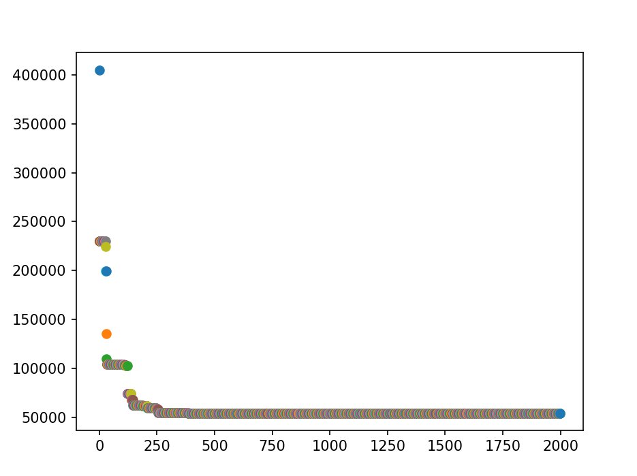

迭代图像

[1] Basu M. Teachingelearning-based optimization algorithm for multi-area economic dispatch [J].

[2] Saremi S, Mirjalili S, Lewis A. Grasshopper optimisation algorithm: Theory and application[J]. Advances in Engineering Software, 2017, 105: 30-47.

[3] 李 斌,刘文胜,王介生,郭莎莎 基于动态惩罚因子的改进蚱蜢算法求解经济负荷调度和经济排放联合调度问题.